新手买家手册

一、用户登录
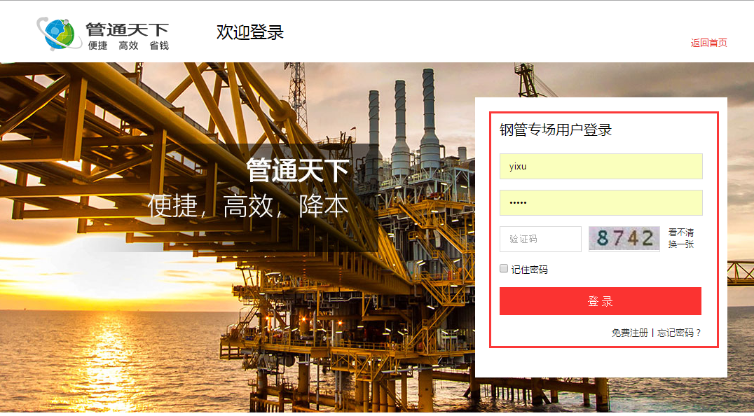

二、用户注册
用户注册：填写登录账号、登录密码、姓名、身份证号码，上传清晰的身份证正反面照片，通过手机短信验证后，点击“立即注册”完成注册。

企业注完善信息：组织机构代码，企业法人营业执照，税务登记证，管理员授权委托书
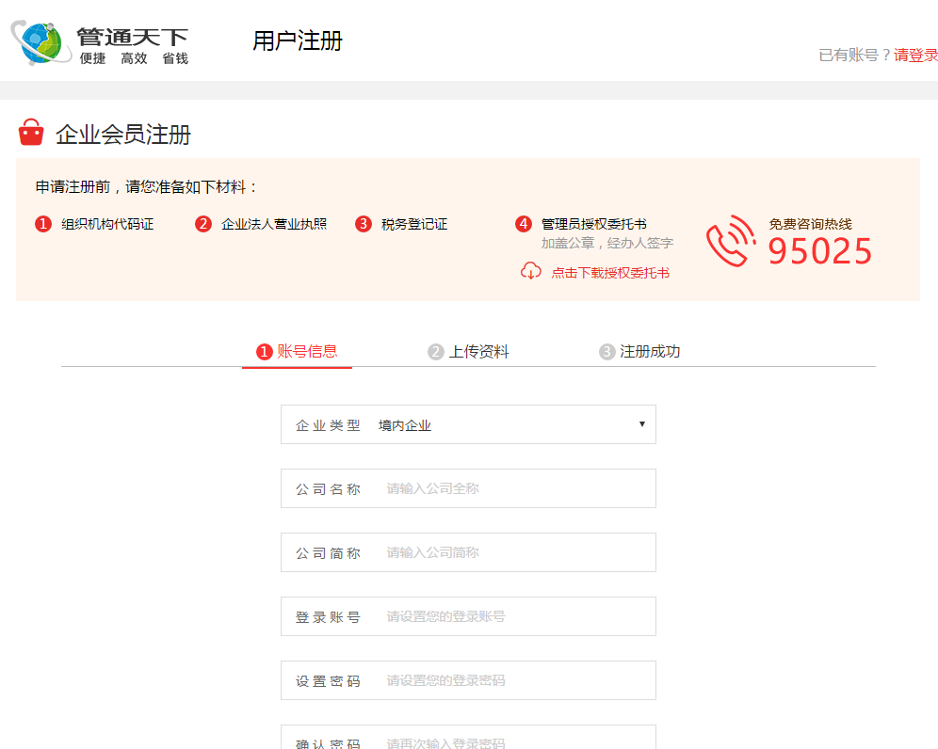

如何找采购询比价资源？

进入平台首页，导航中可以看到询比价资源入口
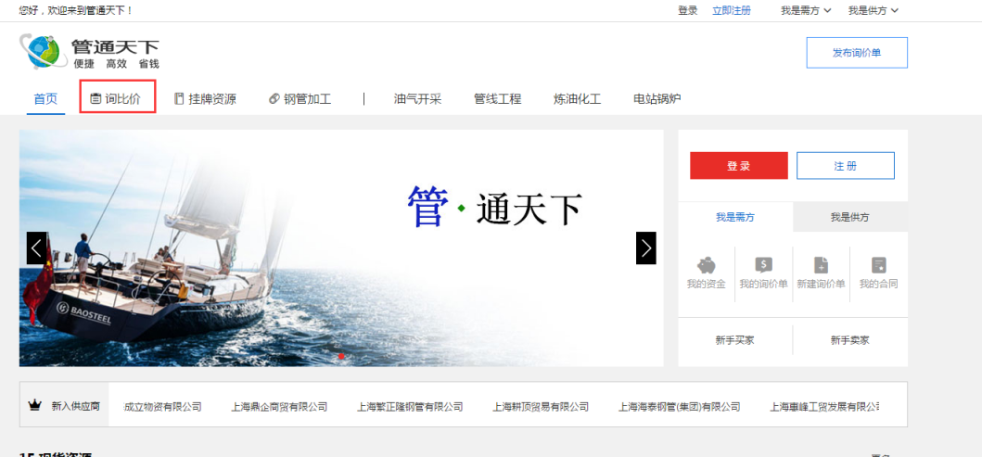
点击询比价，进入询比价列表
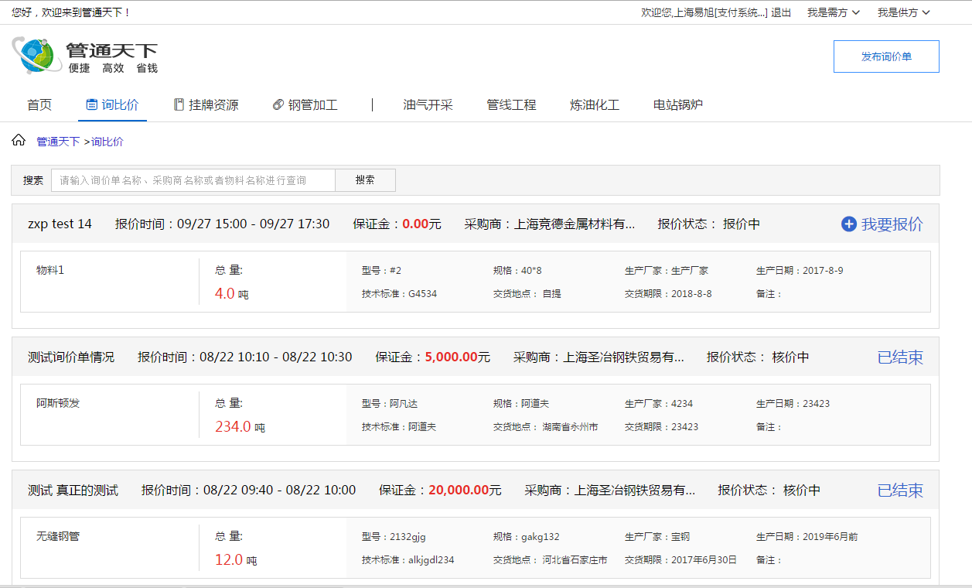
选择需要的询比价资源，查看资源详情
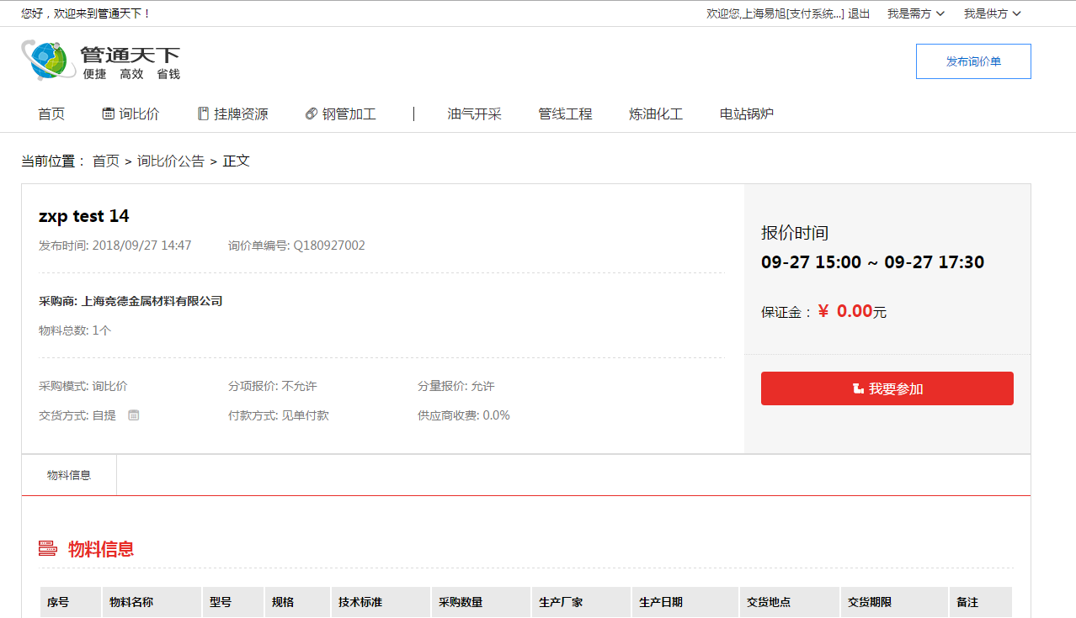
针对根据需要参加询价，支付缴纳保证金
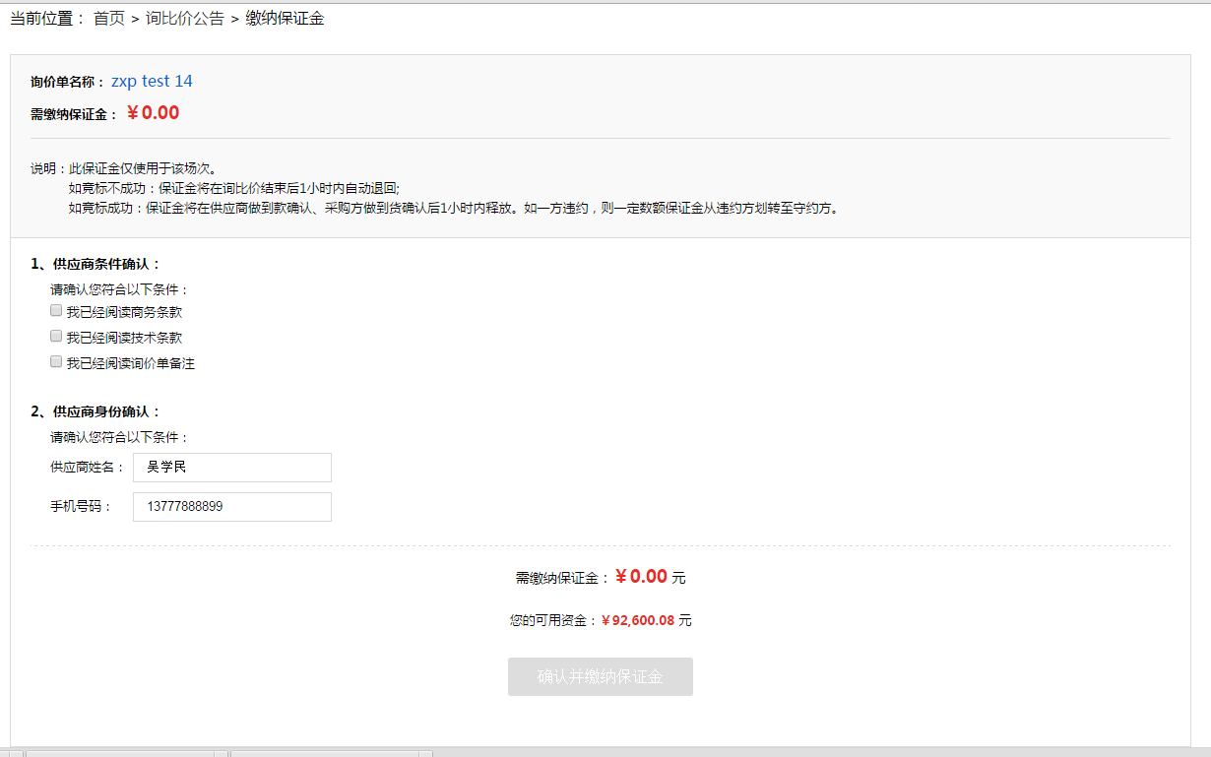

如何找现货资源
进入平台首页，导航中可以看到挂牌资源入口
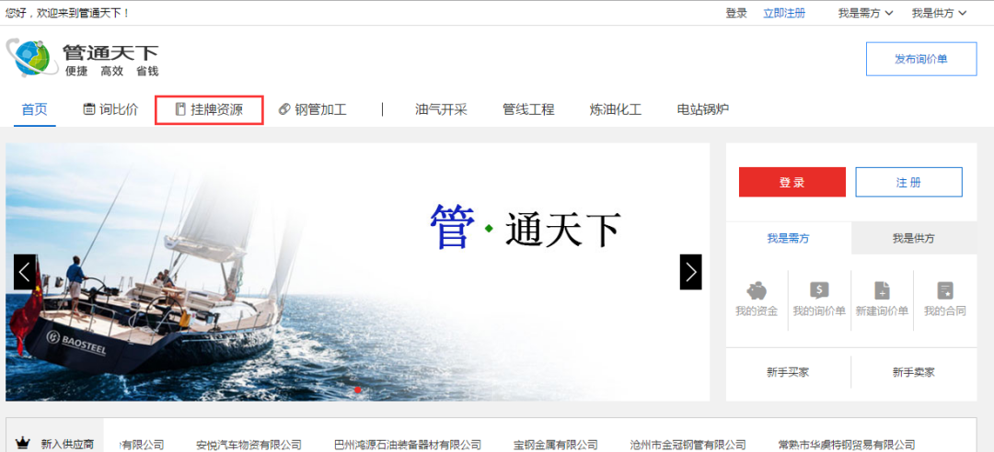
点击挂牌资源，进入现货列表，可以对现货资源进行筛选，排序，下载
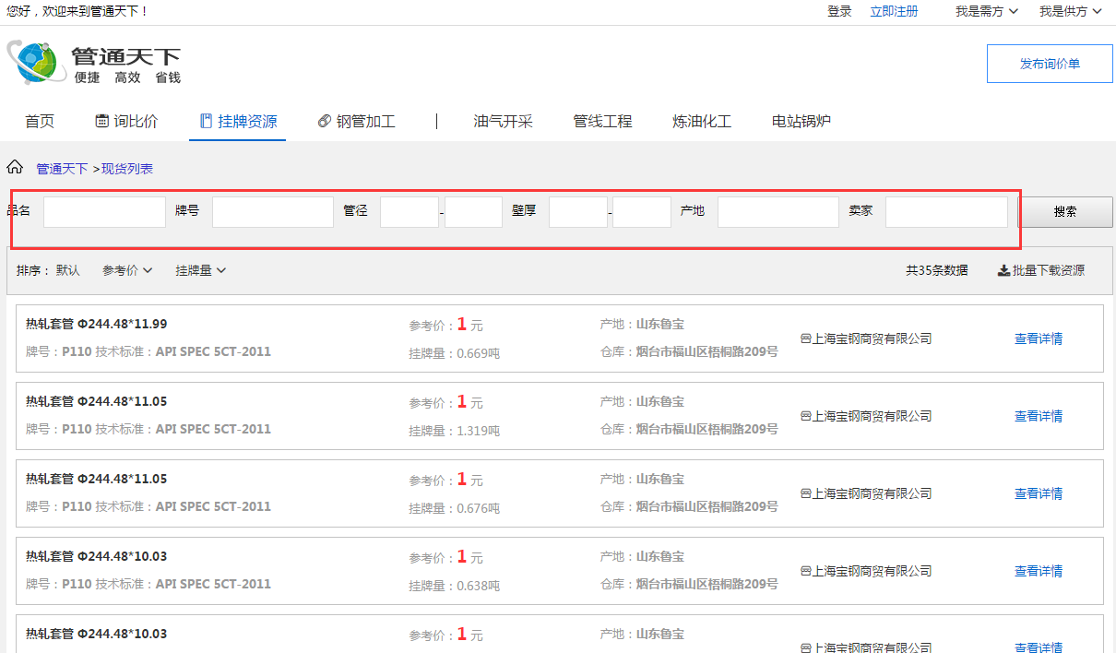
点击查看详情，可以看到现货资源详细信息，包括联系方式，可以随时跟卖家联系，议价
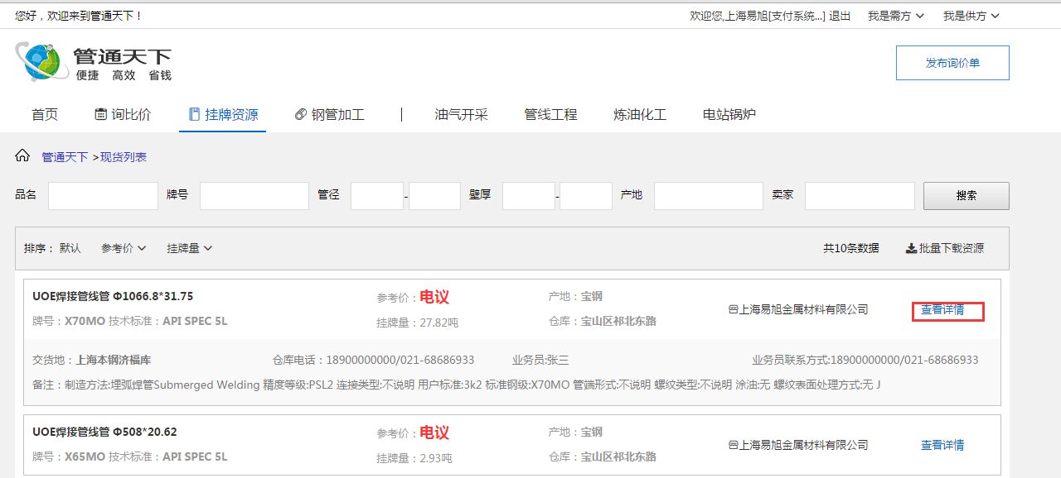

如何找钢管加工资源？
进入平台首页，导航中可以看到钢管加工资源入口
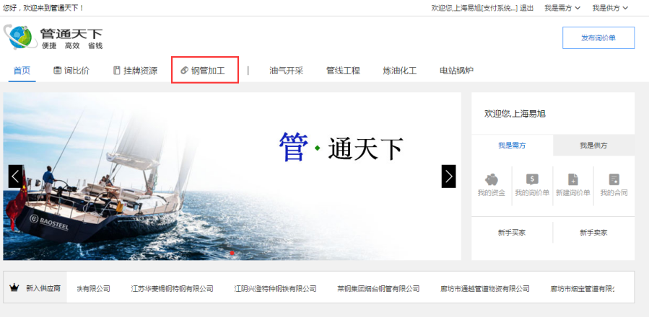
点击挂牌资源，进入钢管加工列表，可以进行采购商，物料匹配筛选
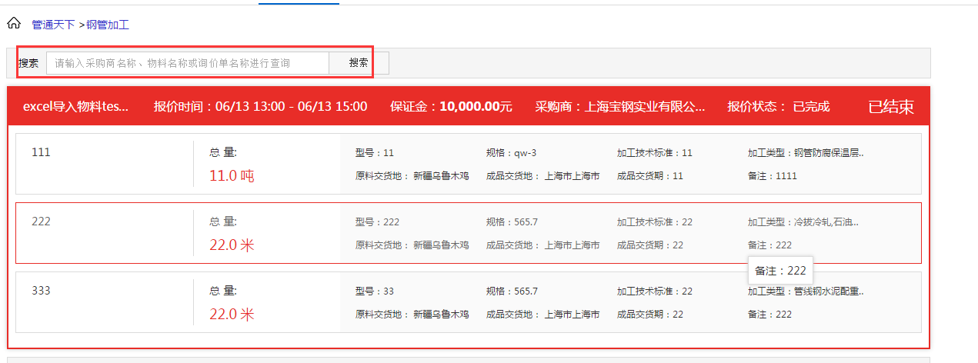
选择需要的询比价资源，查看资源详情
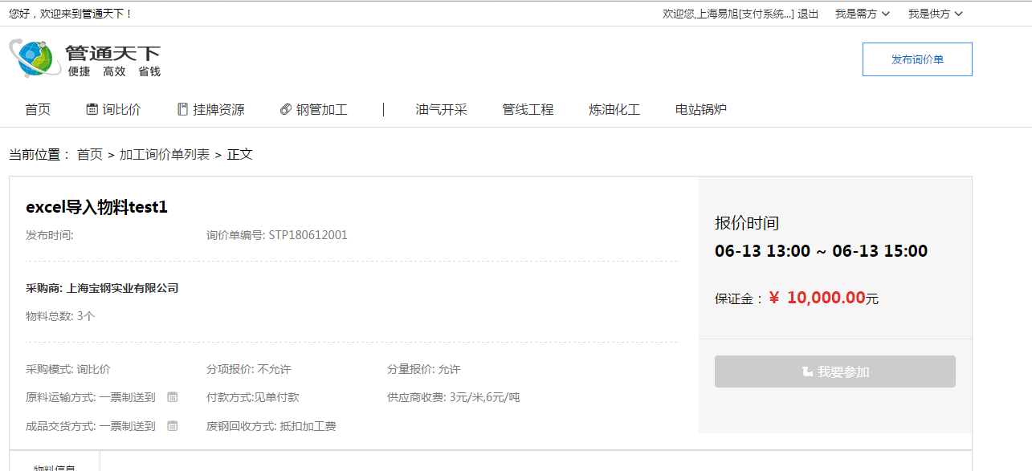
针对根据需要参加加工询价，支付缴纳保证金

如何充值，提现
点击我是需方，进入会员中心，操作充值或提现操作
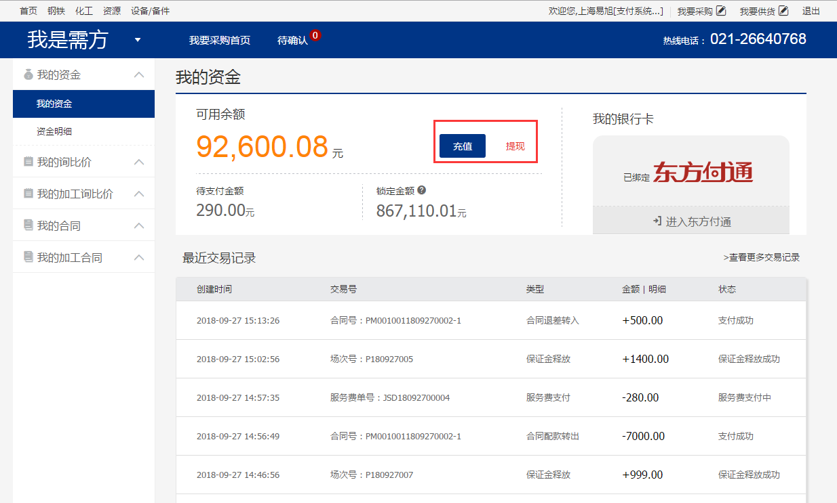
输入充值金额，点击确认，跳转东方付通资金平台
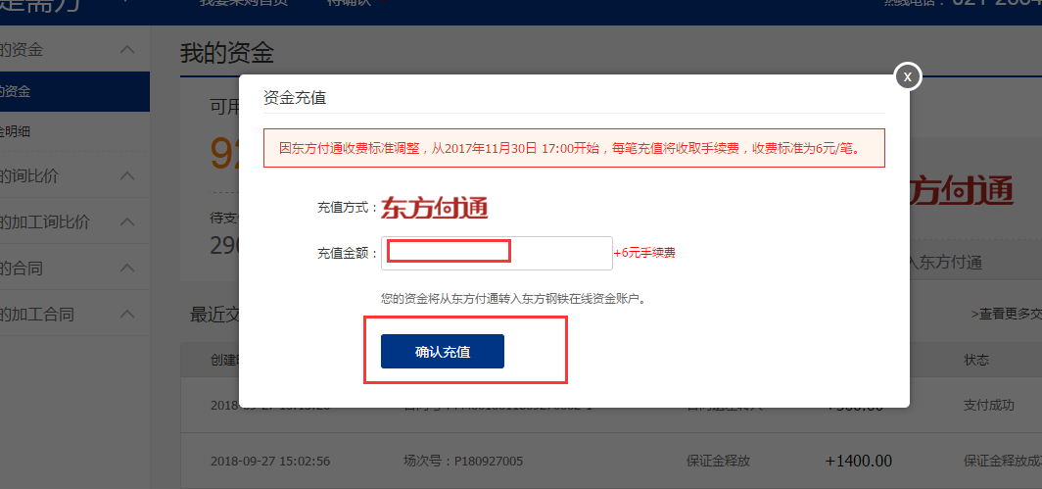

询比价功能

1.1发布材料询比价
- 在【我是需方-我的询比价-新建询价单】菜单中填写询价单相关信息。
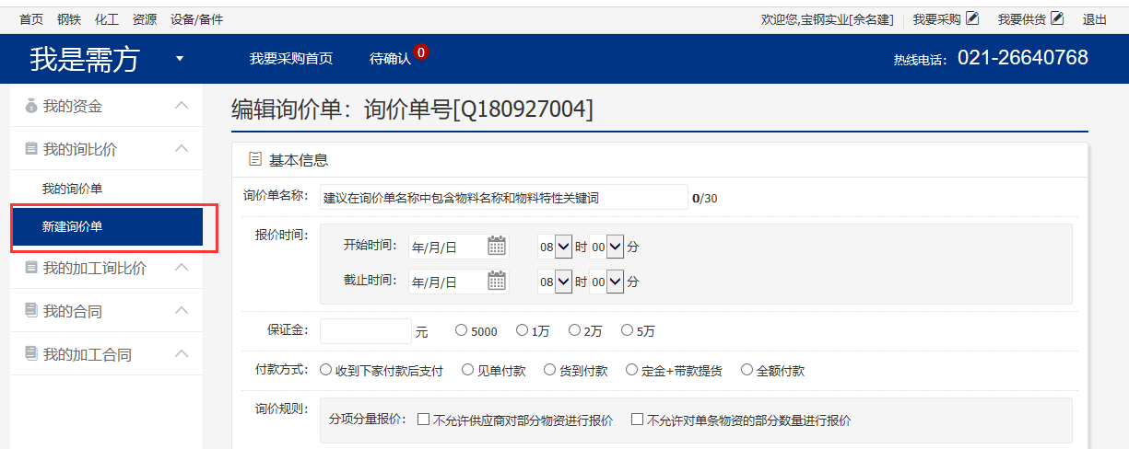

- 填写完成后，点击【发布询单】按钮，即可发布询价单。
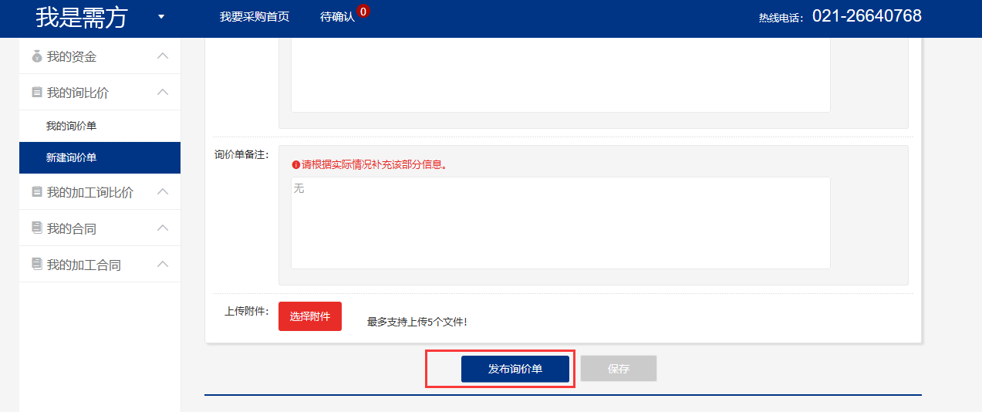
- 点击【我是需方-我的询价单】菜单，可对已发布的询价单进行管理。
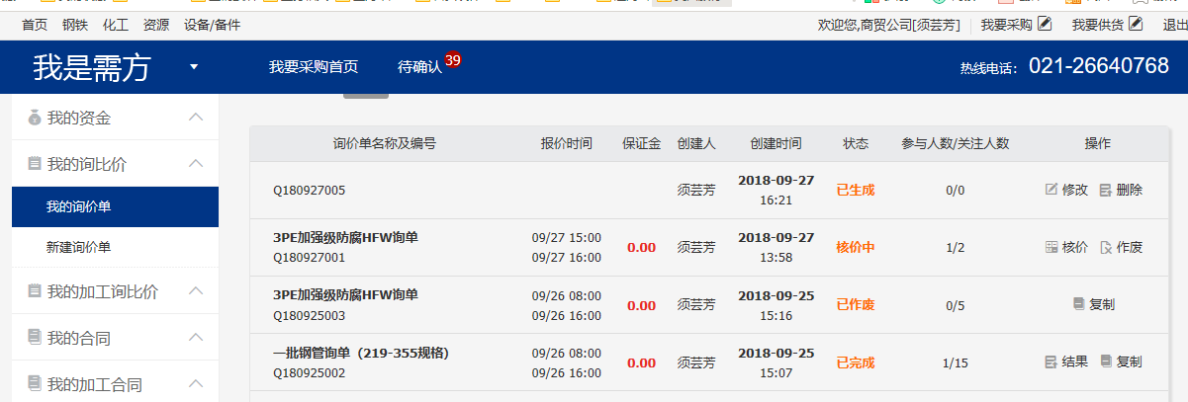

1.2在线核价
买家完成报价后，可以点击【核价】按钮进行核价和授标操作
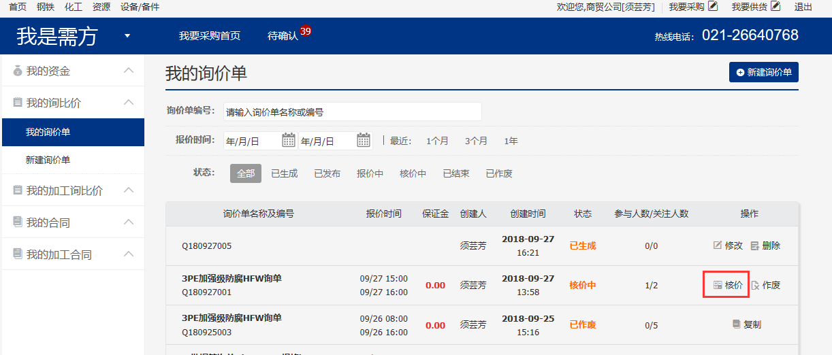
进入核价界面，可以根据个人业务需求进行议价
如果直接授标，就先选择“按行物料最低核价”或“按行总价最低核价”，在执行授标
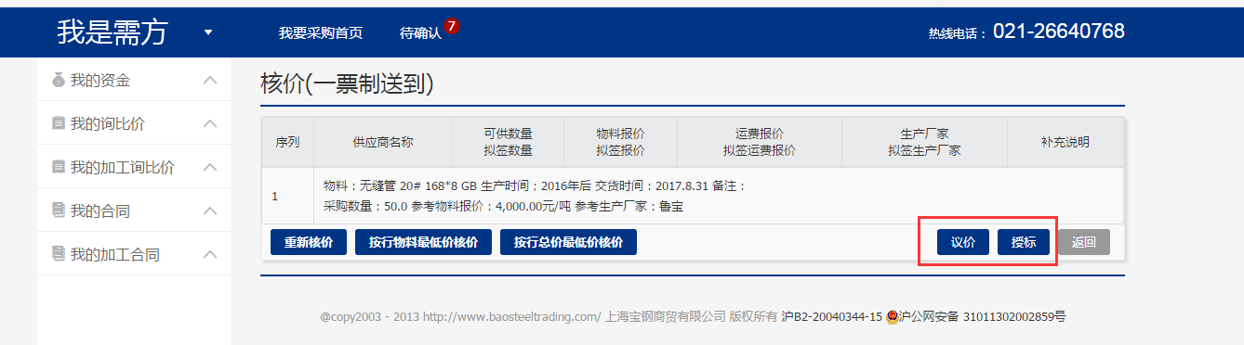
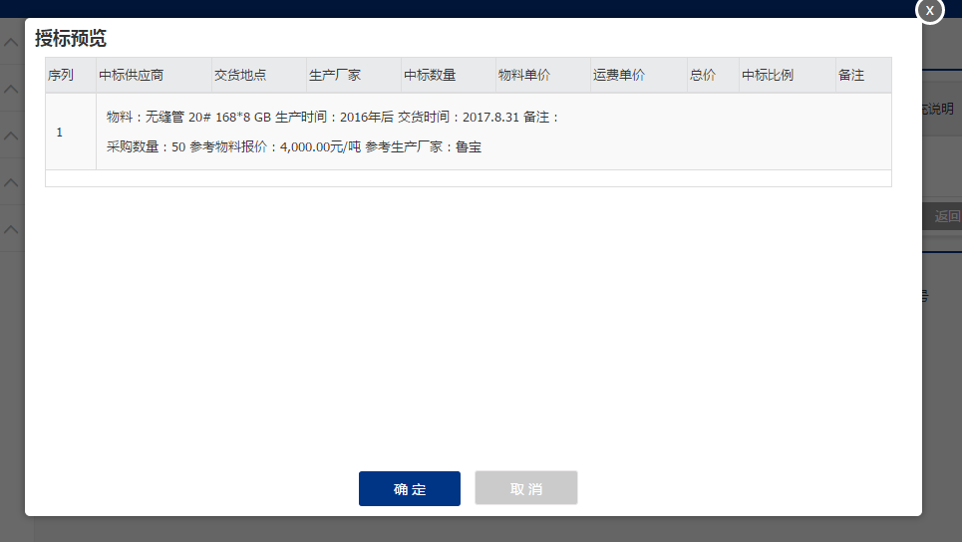
买家授标完成后，点击【结果】按钮可对授标结果进行查看。
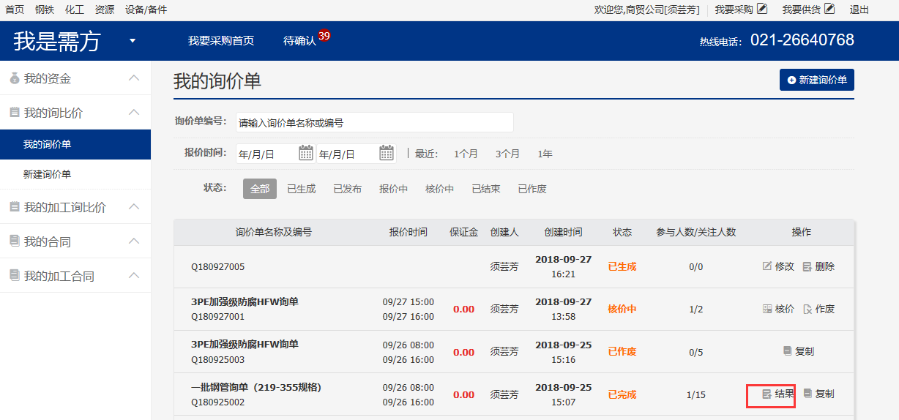

1.3查看材料合同
买家授标完成之后，点击我的合同，查看授标合同，可以查看合同执行情况，操作到货确认，完成交易
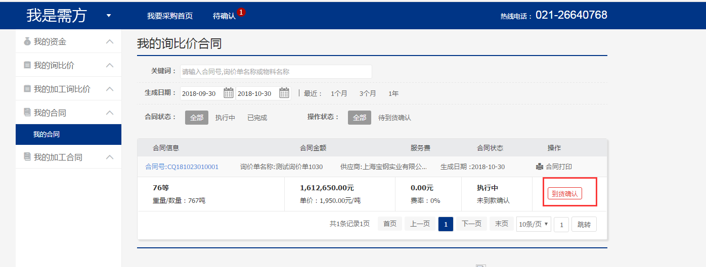

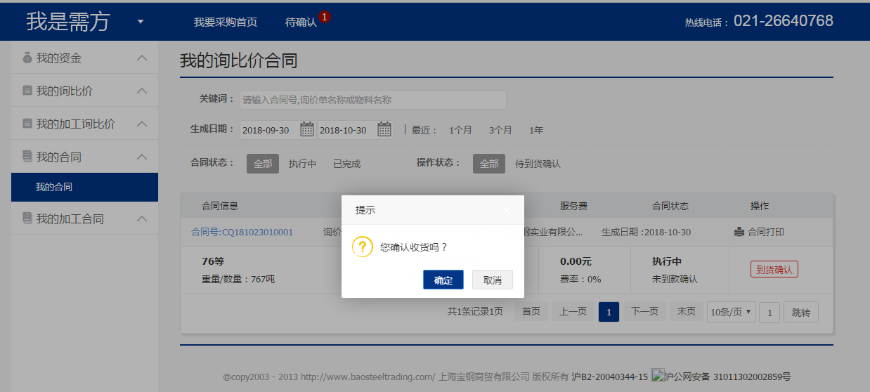

加工询比价功能

1.1发布加工询比价
- 点击【我是需方-我的加工询比价-新建加工询价单】填写加工询比价信息
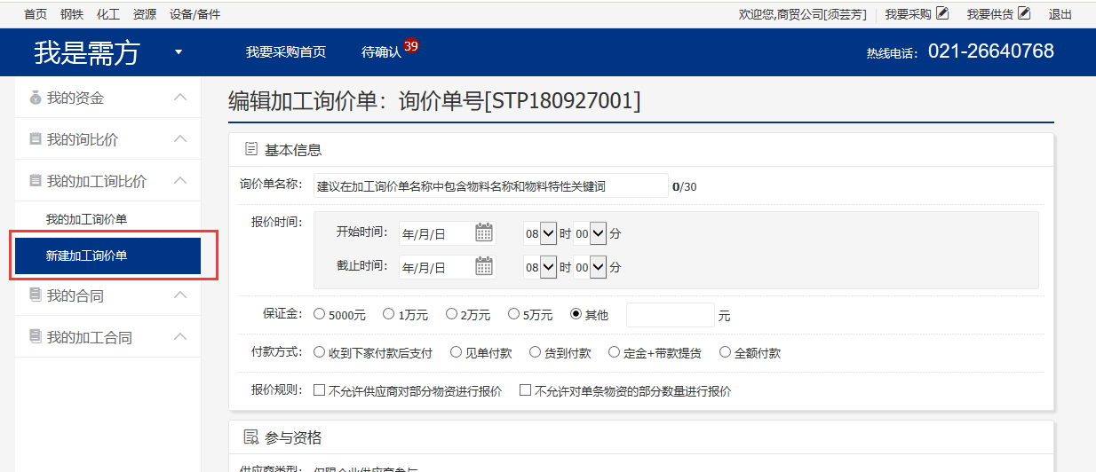
信息填写完成后，点击提交【发布询价单】按钮，发布加工询价单
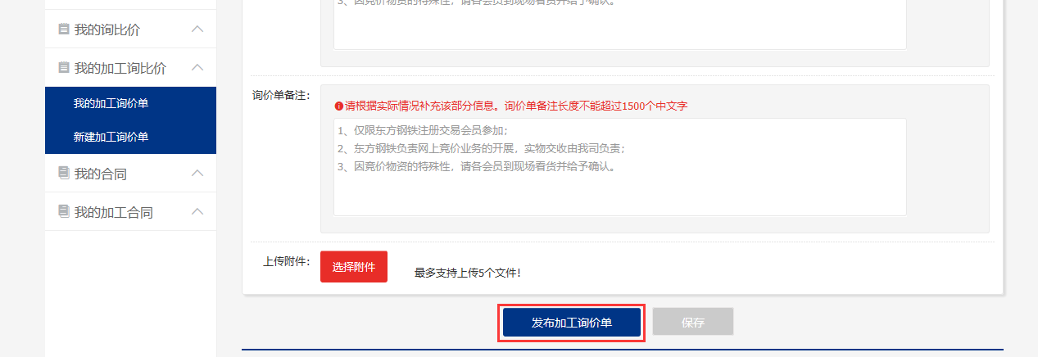
- 点击【我的加工询价单】按钮，可对加工询比价进行授标，结果查看的操作。
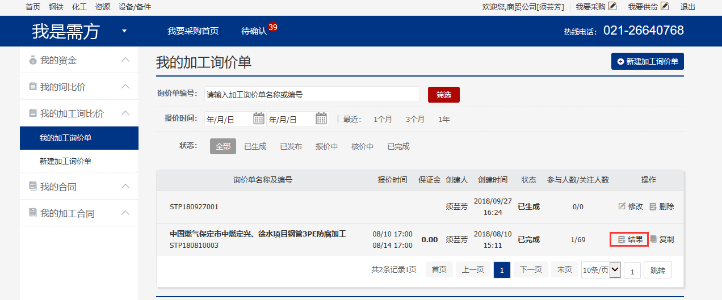

1.2在线核价
买家完成报价后，可以点击【核价】按钮进行核价和授标操作
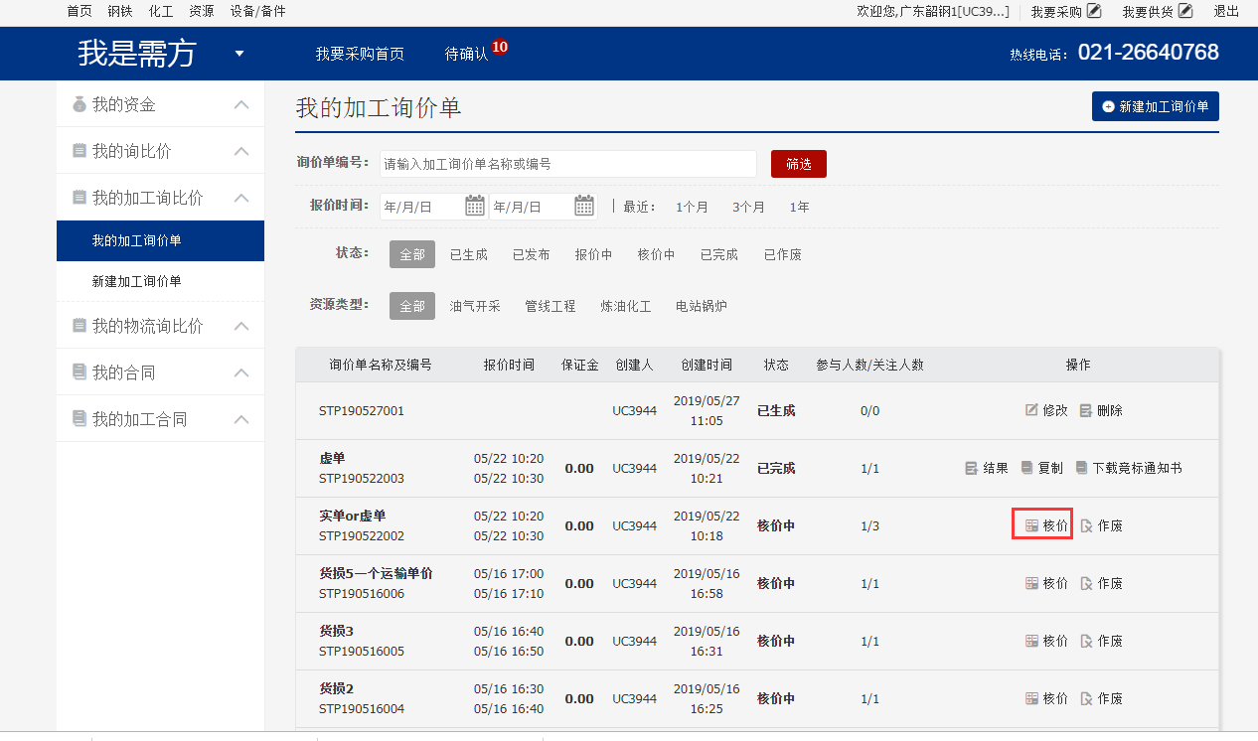
进入核价界面，可以根据个人业务需求进行议价
如果直接授标，就先选择“按行物料最低核价”或“按行总价最低核价”，在执行授标
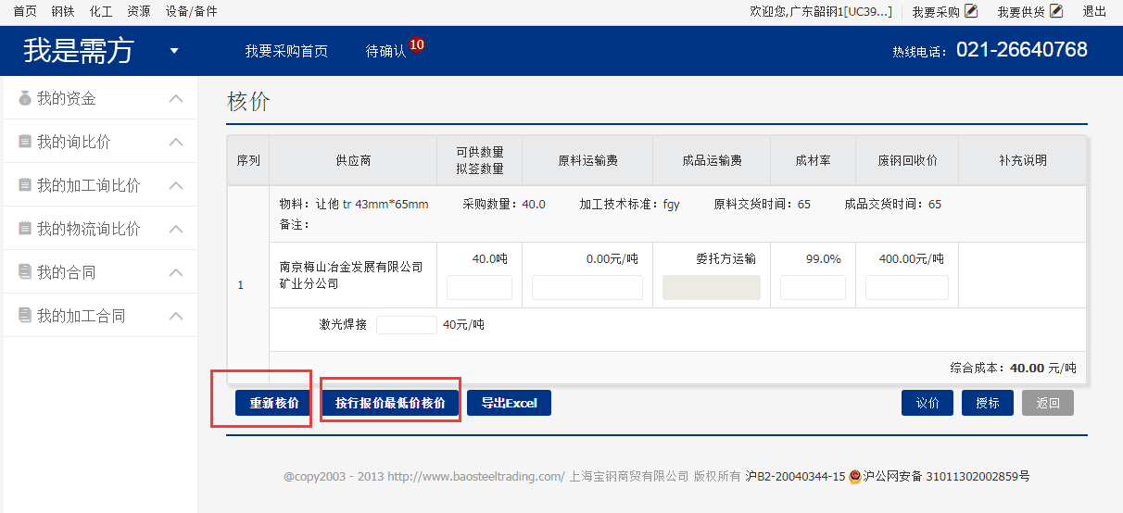
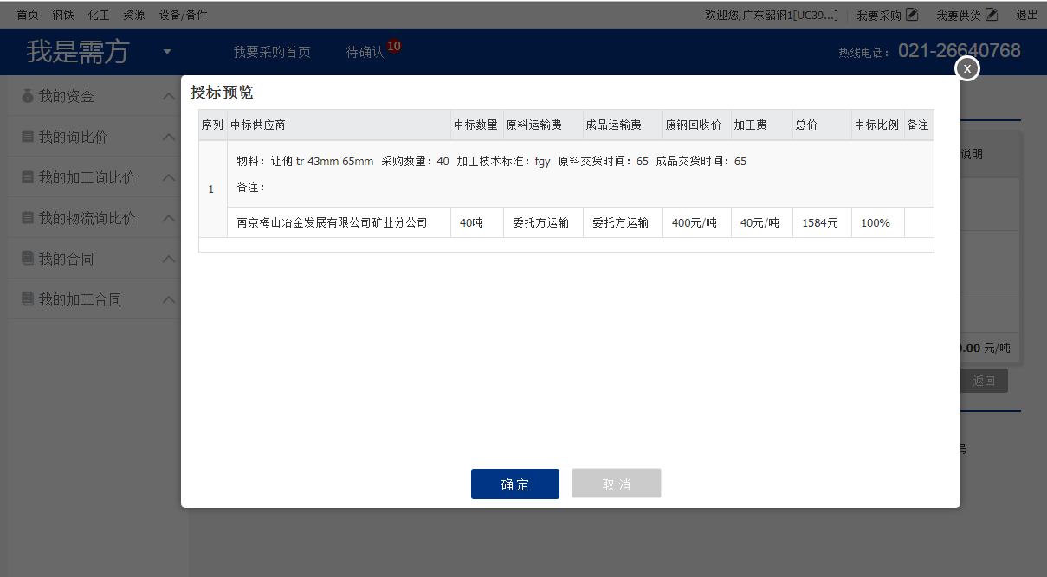
买家授标完成后，点击【结果】按钮可对授标结果进行查看。
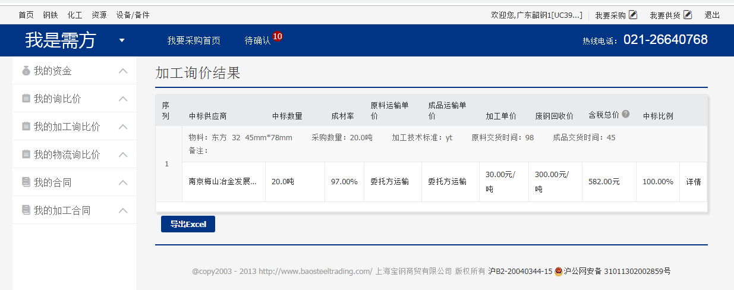

1.3查看加工合同
买家授标完成之后，点击我的合同，查看授标合同，可以查看合同执行情况，操作签约确认，完成交易
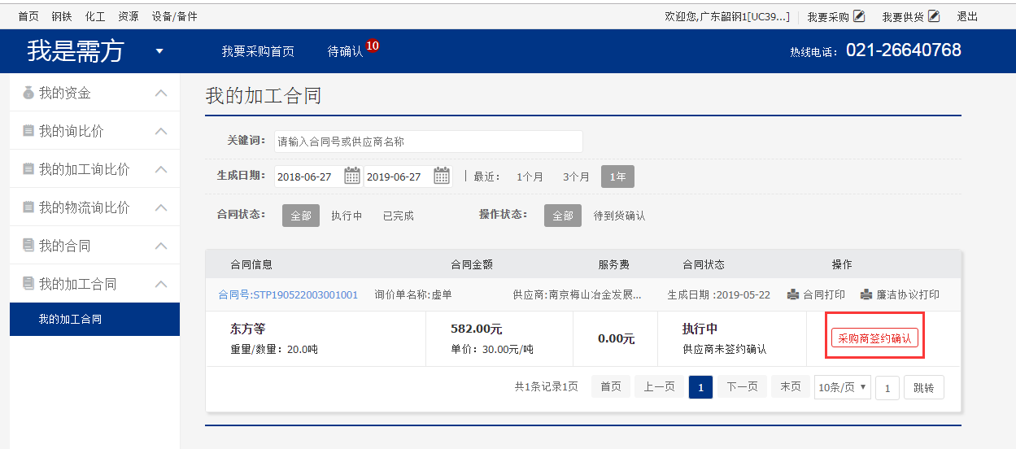
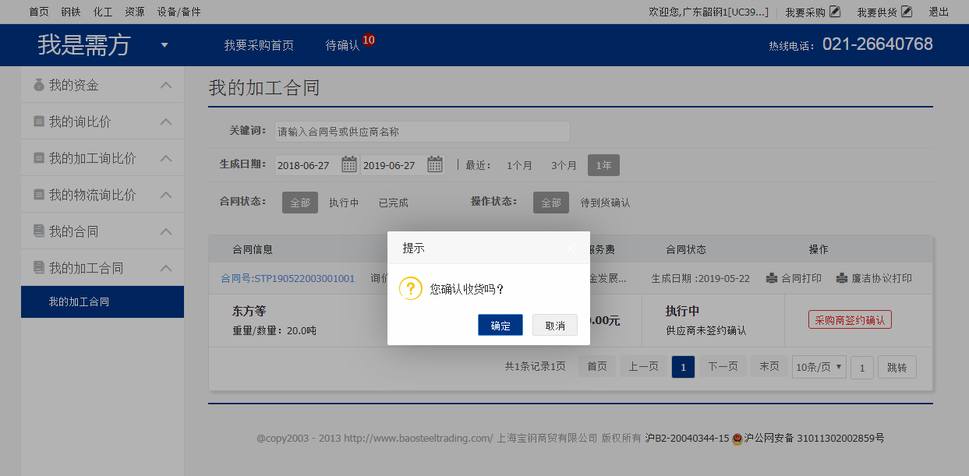

物流询比价功能

1.1发布物流询比价
- 点击【我是需方-我的加工询比价-新建加工询价单】填写物流询比价信息
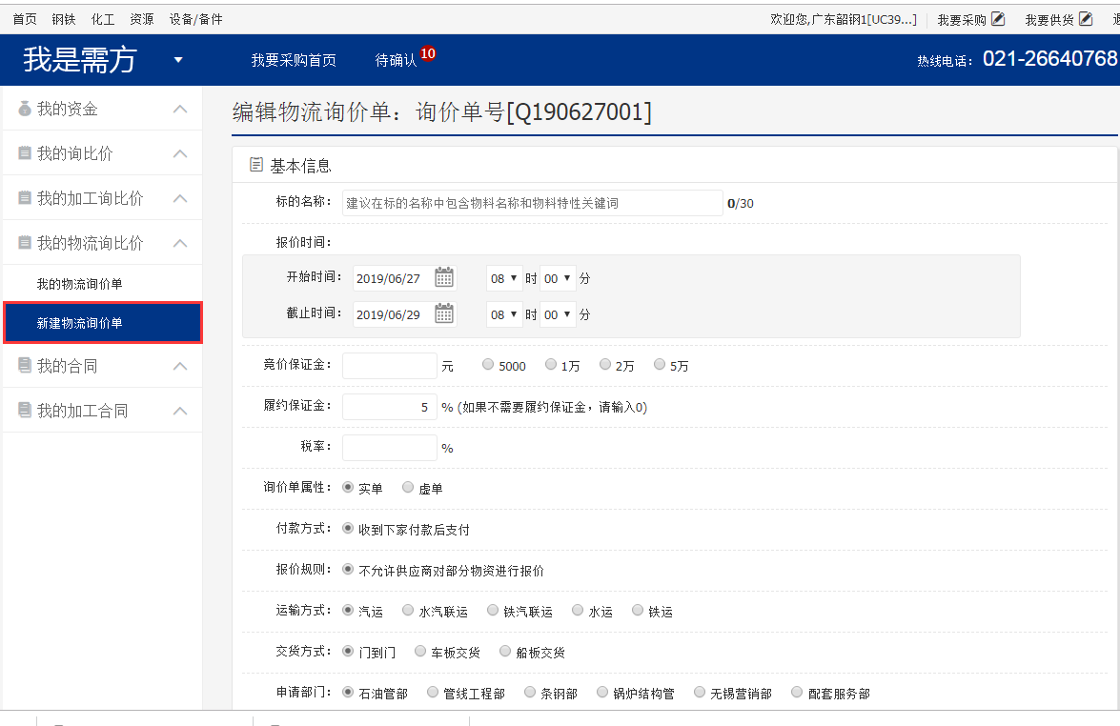
信息填写完成后，点击提交【发布询价单】按钮，发布加工询价单
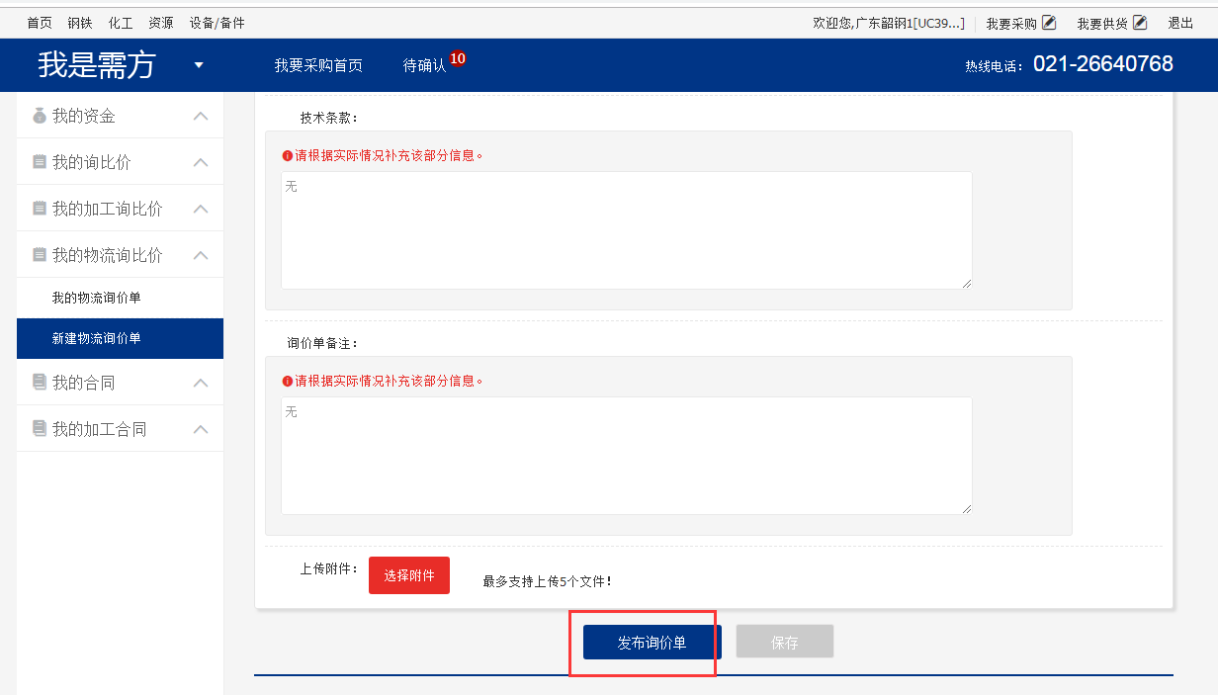
- 点击【我的物流询价单】按钮，可对物流询比价进行授标，结果查看的操作。
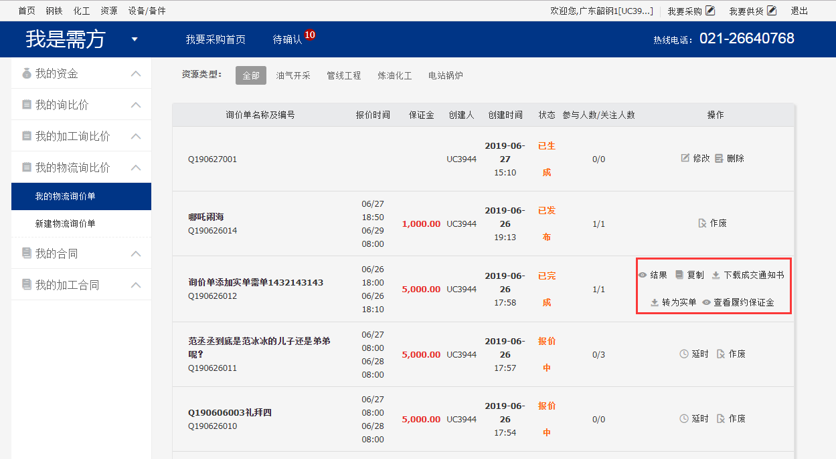

1.2在线核价
买家完成报价后，可以点击【核价】按钮进行核价和授标操作
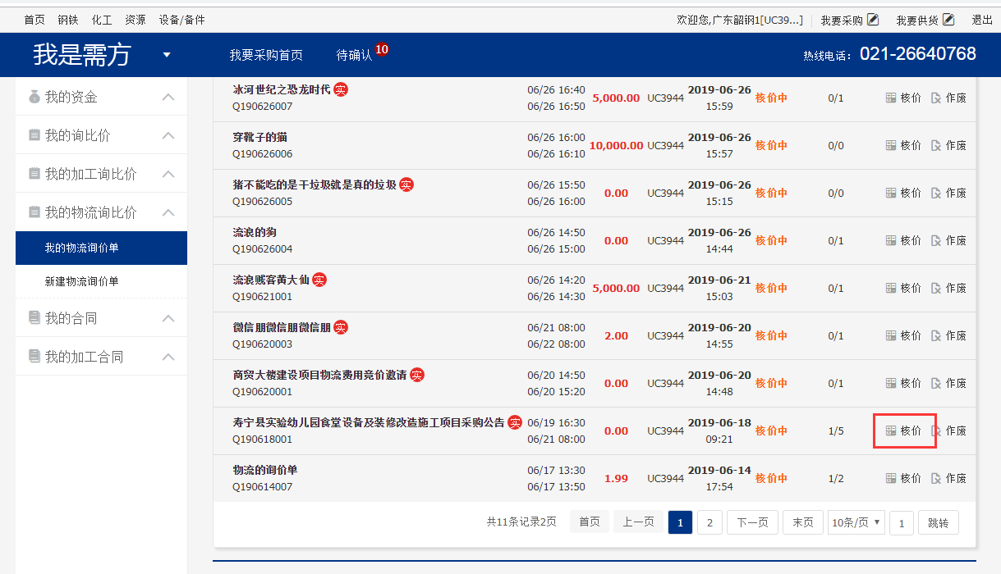
进入核价界面，可以根据个人业务需求进行议价
如果直接授标，就先选择“按行总价最低核价”或“按企业总价最低核价”，在执行授标
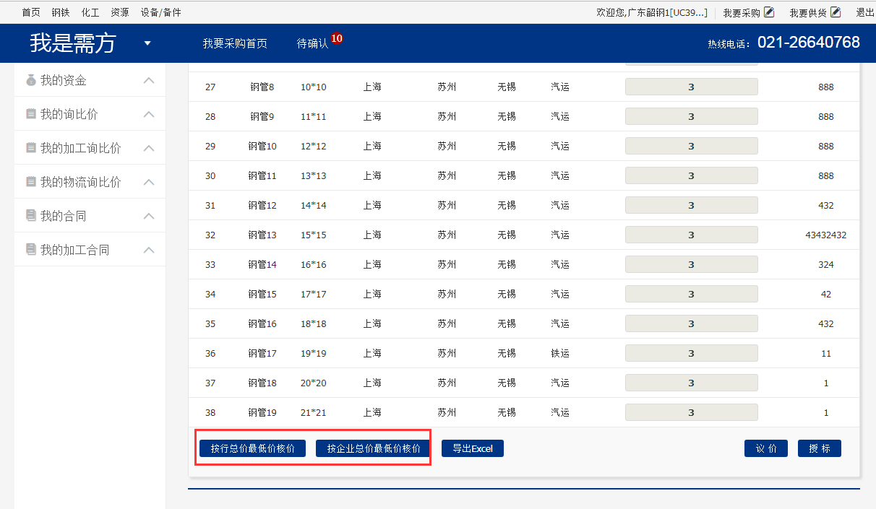
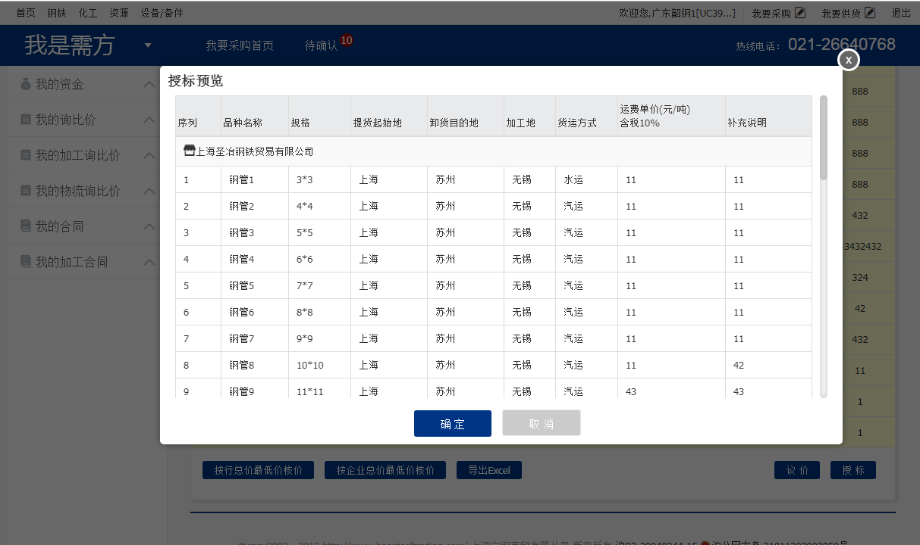
买家授标完成后，点击【结果】按钮可对授标结果进行查看。
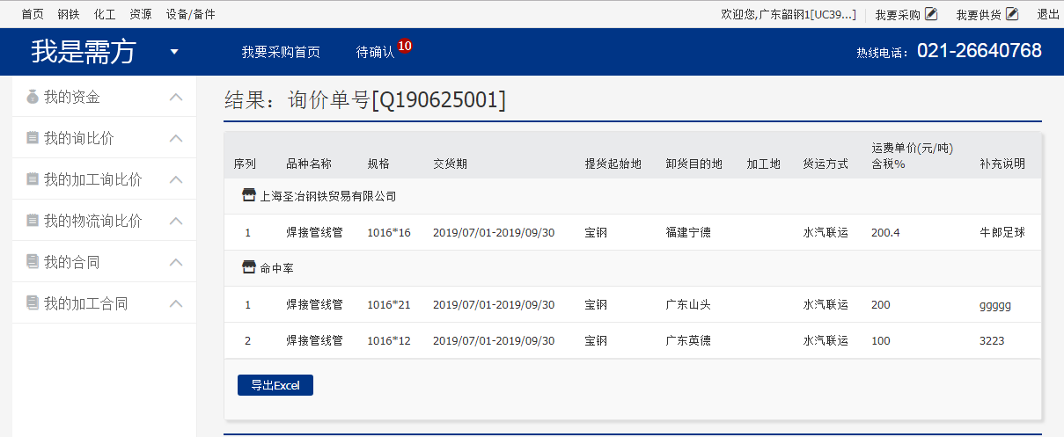
买家授标完成后，点击【下载成交通知书】按钮可查看授标通知书。
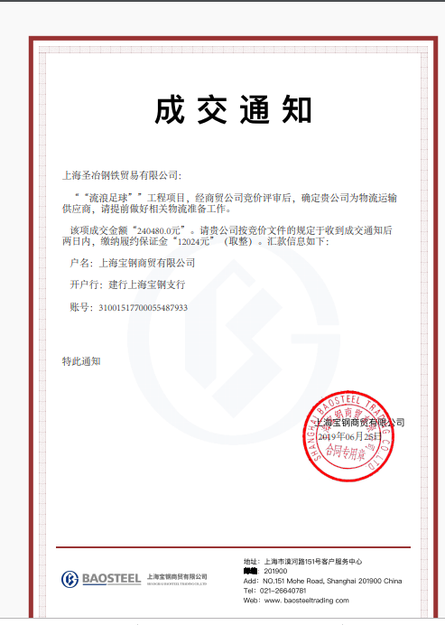
买家授标完成后，点击【查看履约保证金】按钮可查看履约保证金缴纳情况。
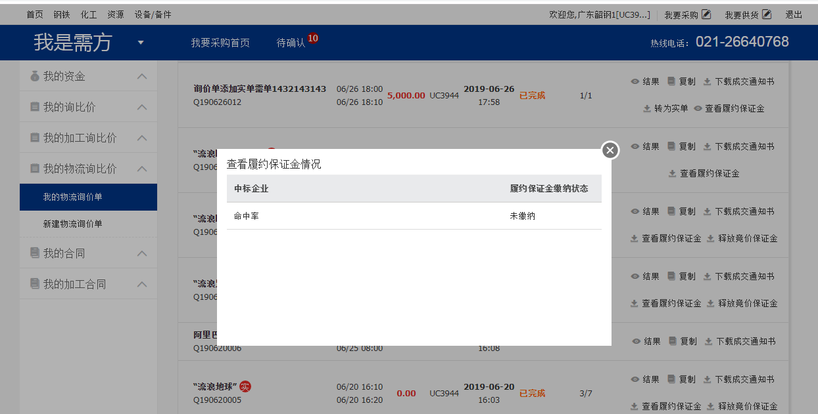

十、合同查看。
- 询比价合同可在【我是需方-我的合同】菜单下进行查看和下载打印，并可完成对应到货状态的确认。

- 加工询比价合同可在【我是需方-我的加工合同】菜单下进行查看和打印，并对签约情况进行确认。

十一、资金状况查看
需方可点击【我是需方-我的资金】菜单，对资金的总体情况进行查看，并进行资金充值和提现的操作。
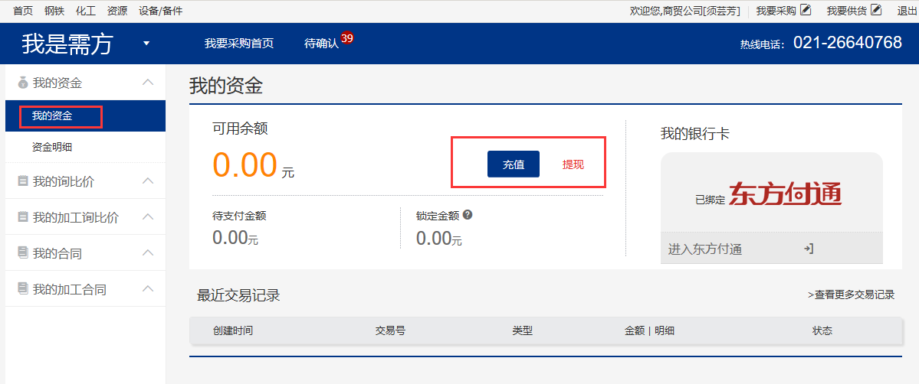

需方可点击【我是需方-我的资金-资金明细】菜单，对资金账目明细进行查看。
